**個資防護，從密碼開始**

**警政署165全民防騙網2022-11-29**

「個人資料保護法」主要是用來保護「個人資料」安全，包含姓名、生日、身分證號碼、聯絡方式等，只要是可以讓別人知道我們身分的資料，都算是「個人資料」喔!

如何保護個人資料，避免個資外洩呢?

165提醒您，個資防護，從密碼開始，重視以下三原則，才能有效保護個資，讓您安全使用網路。

1、妥善保管-各類網路平臺、網路銀行、社群平臺，甚至是手機登入帳號密碼應妥善保存，絕對不可交予他人。

2、定期更新-定期更新密碼也相當重要，建議60至90天就要重新設定新密碼。

3、高強度排列-長度至少應8碼以上，其中搭配英文大、小寫、數字、特殊字元相互交替，增加密碼複雜性。另外應避免重複，不要為了方便，將所有網路服務都設定相同帳號密碼。

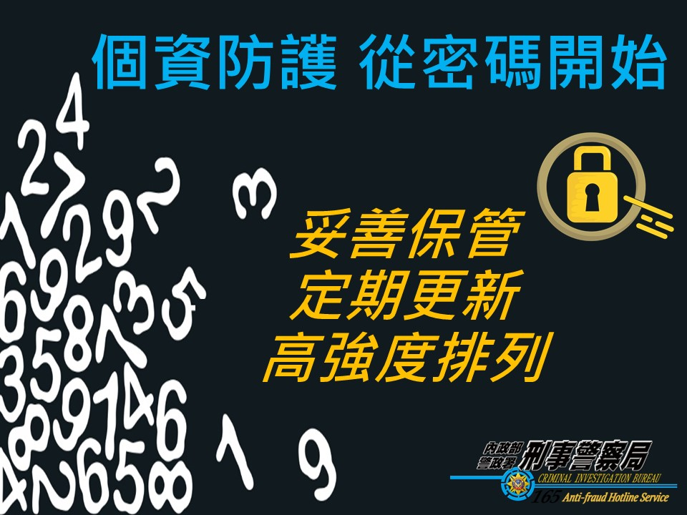

**您詳細閱讀以上文字與圖片資訊了嗎？請回答以下問題：**

1. **反詐騙專線電話號碼是？___________________。**
2. **我應該如何保護在網路上的個人資料，不要讓它被偷走呢？**

(以下文章，如果您認為是重點文字，**請在文字下方畫線，標記重點**。)(以下資料摘寫自教育部全民資安素養網2020/07/08)

1. 需要在網路上留下個人資料時，像是加入成為某一個網站的會員，或是在網路上買東西、參加抽獎活動，不宜直接填寫資料，而是可以查詢該網站提供的「隱私權聲明」或是「隱私權政策」這一類的說明，判斷這個網站是不是可以信任的，再決定要不要在網站留下資料。
2. 謹慎點選網路上的超連結

網路上還有一些會偷走我們個人資料的陷阱，也就是所謂的 「惡意連結」，這些「惡意連結」常常會假裝是好聽的音樂或是好玩的小遊戲，欺騙我們去點選下載，當我們點選之後電腦可能就會中毒，歹徒就可以利用電腦病毒把我們存在電腦裡的個人資料和其他重要資料通通搬走。提醒各位同學，當你要點選網路上的連結時，一定要先停下來想一想，確定這個連結是可以信任的、安全的再點選喔！

1. 「165全民防騙網」網頁，有哪些功能？如果是正確的敘述，請打「√」：(複選)

□「資料查詢」，可查詢是否為假LINE ID。

□「資料查詢」，可查詢是否為詐騙的境外帳戶。

□「報案或檢舉」：經過線上報案後，將以電話與您聯絡並協助

轉介派出所完成正式報案程序。